SMT：
- 钢网文件：
tp.gbr
bp.gbr
- SMT贴片XY坐标文件：
TEMP_BOTTOM.LST
TEMP_TOP.LST
- 温度贴BOM：
温度贴BOM.xls
- 器件贴片示意图：
temp_top.pdf
temp_bottom.pdf
temp_bottom_mirror.pdf

说明：
- SMT贴片XY坐标是原始数据，没有镜像。
- 以下器件的旋转角度需要SMT工程师根据实际情况调整（参考下面的事物图），坐标旋转数据不可靠：
U1, U2, U4, Y1

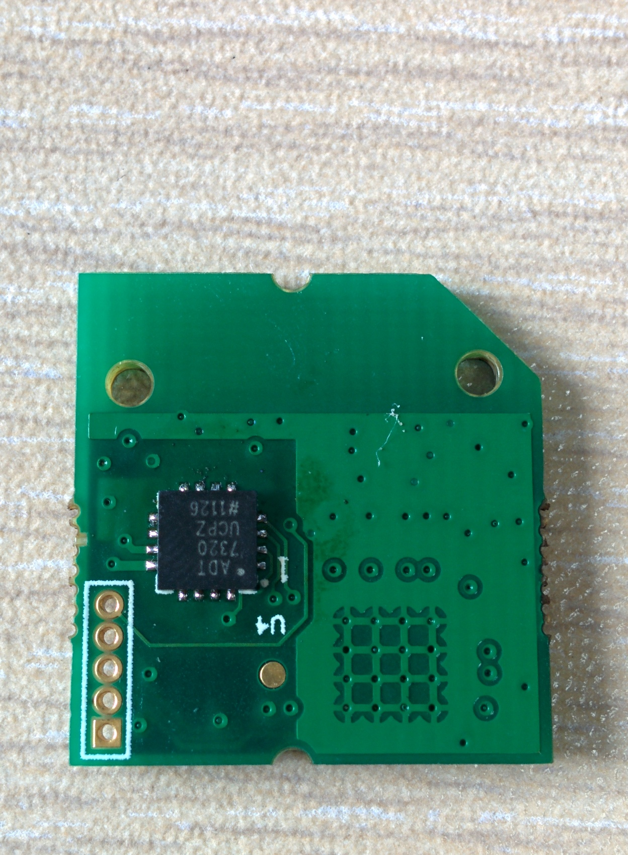
产品上表面
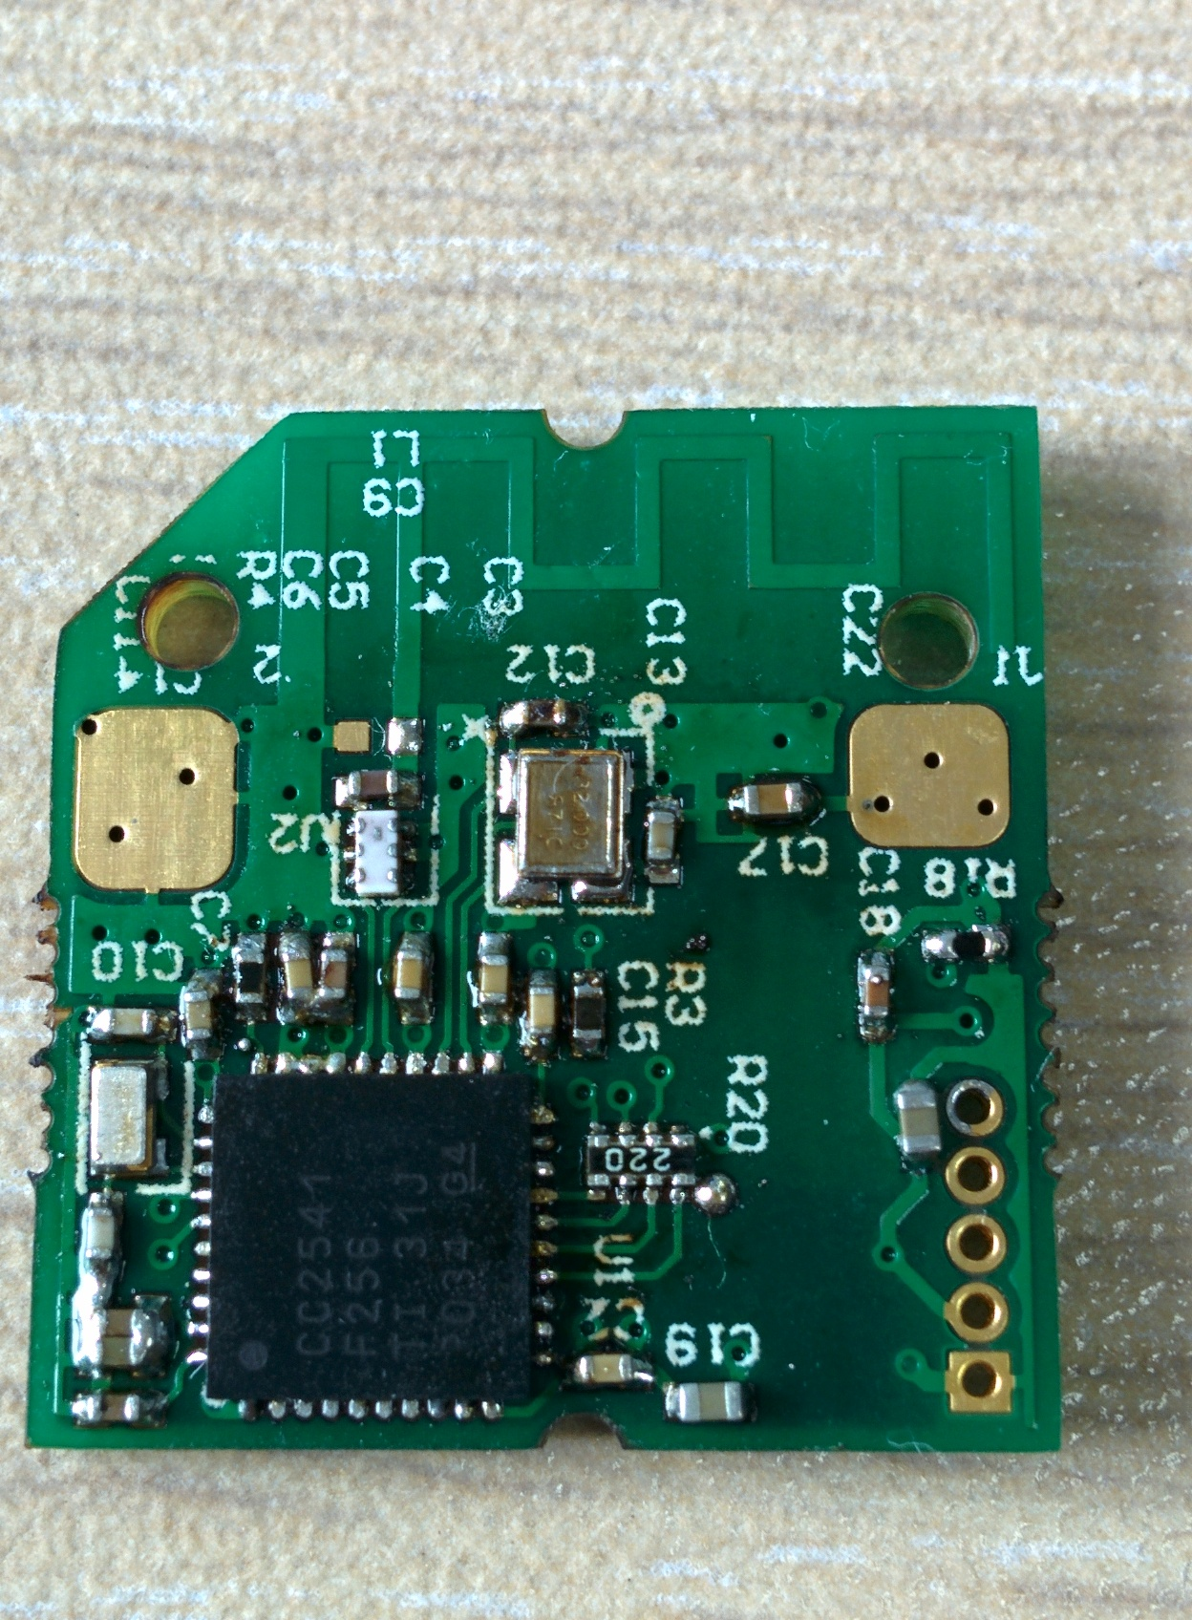
产品下表面

